0506 白潇 pb05210258 2006.11.13
实验名称:PN结正向压降温度特性
实验目的:1,了解PN结正向压降随温度变化的基本关系式
2,在恒流供电条件下,测绘PN结正向压降随温度的变化曲线,并由此确定其灵敏度和被测PN结材料的禁带宽度.
3,学习用PN结测温的方法.
实验原理:见预习报告

实验内容:
一,仪器预热和初始值的测量.

将仪器开关打开预热.将”测量选择”拨到,调节使A.
然后由”调节”使如此重复几次后,记下待测数据:
二,测定曲线

如表:
控温电流(A) | mv | T(上升) | T(K) | T(下降) | T(K)
0.5 | -10 | 29.9 | 303.1 | 29.1 | 302.3
0.6 | -20 | 33.9 | 307.1 | 33.6 | 306.8
0.6 | -30 | 38.5 | 311.7 | 38.4 | 311.6
0.6 | -40 | 43.1 | 316.3 | 43.0 | 316.2
0.6 | -50 | 47.5 | 320.7 | 47.4 | 320.6
0.7 | -60 | 52.1 | 325.3 | 52.5 | 325.7
0.7 | -70 | 56.5 | 329.7 | 56.9 | 330.1
0.7 | -80 | 61.0 | 334.2 | 61.6 | 334.8
0.7 | -90 | 65.4 | 338.6 | 65.9 | 339.1
0.8 | -100 | 69.9 | 343.1 | 70.3 | 343.5
0.8 | -110 | 74.2 | 347.4 | 75.1 | 348.3
0.8 | -120 | 78.6 | 351.8 | 79.5 | 352.7
0.8 | -130 | 83.0 | 356.2 | 84.1 | 357.3
0.8 | -140 | 87.6 | 360.8 | 88.3 | 361.5
0.9 | -150 | 92.0 | 365.2 | 92.9 | 366.1
0.9 | -160 | 96.3 | 369.5 | 98.4 | 371.6
0.9 | -170 | 100.8 | 374 | 101.9 | 375.1
0.9 | -180 | 105.2 | 378.4 | 106.3 | 379.5

用origin作图:
1,温度上升时:
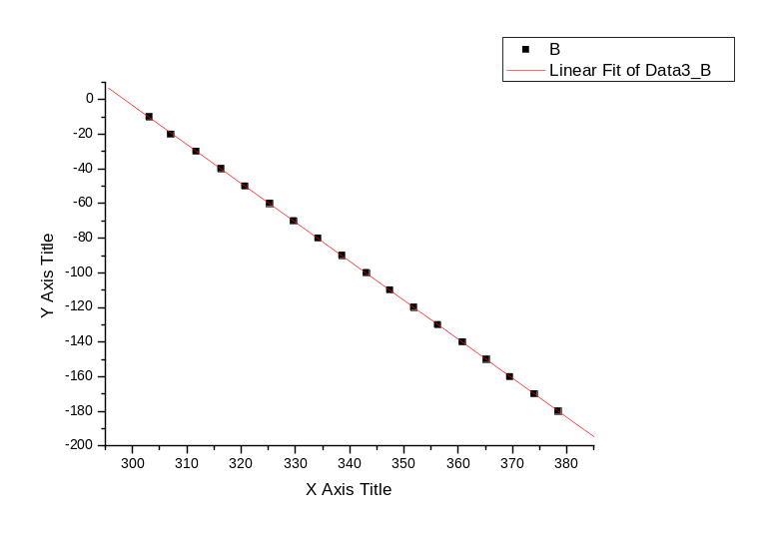
Parameter Value Error
------------------------------------------------------------
A 671.96814 0.97178
B -2.25097 0.00285
------------------------------------------------------------

R SD N P
------------------------------------------------------------
-0.99999 0.27825 18 <0.0001
------------------------------------------------------------
2,温度下降时:
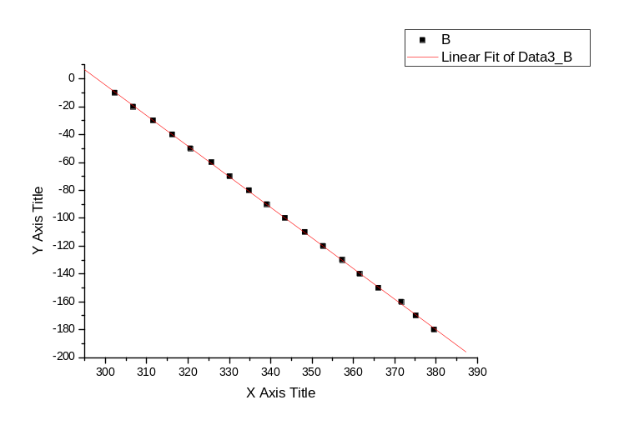
[2006-11-13 16:42 "/Graph2" (2454052)]
Linear Regression for Data3_B:
Y = A + B * X

Parameter Value Error
------------------------------------------------------------
A 654.23177 2.34146
B -2.19544 0.00684
------------------------------------------------------------

R SD N P
------------------------------------------------------------
-0.99992 0.68619 18 <0.0001
------------------------------------------------------------

四, 求被测PN结正向压降随温度变化的灵敏度S(mv/)

上图的斜率即为所求,即:
S==-2.22301mv,=
取
所以: S=(-2.2230.005)mv

五, 估算被测PN结材料硅的禁带宽度电子伏.

又:
其中,
得: 1.26V
所以:电子伏

误差为:

思考题:
- 答:测或是因为要计算.
由公式 可知与是线性关系的,所以要求测曲线而不是曲线.
- 答:从试验中我们知道从仪器上显示的温度变化要比变化快,所以按的变化读取比按的变化读取更易操作且更加准确.

